四川汶川地震灾区气象服务专报(70期)
 | 来源： | 发布时间： 2008-06-06

地震灾区6日夜间至7日将有中雨天气过程
一、 天气实况
6月5日夜间开始，甘肃陇南、四川地震重灾区转为阴雨天气。截止到6日14时：四川汶川、青川、平武、德阳、安县及甘肃康县、武都等地降雨量为1-8毫米，北川、唐家山降雨量分别为12毫米和14.7毫米。6日早晨，四川青川、北川、什邡、德阳、成都等地出现了轻雾，能见度2-8千米。
6日14时地面观测显示：甘肃陇南气温为18-23℃，陕西宝鸡地区气温为14-22℃，汉中地区气温为23-32℃；位于山区的四川茂县、理县、汶川气温为17-20℃，北川、绵竹、青川、绵阳、什邡、都江堰等地气温为23-32℃（图1）。
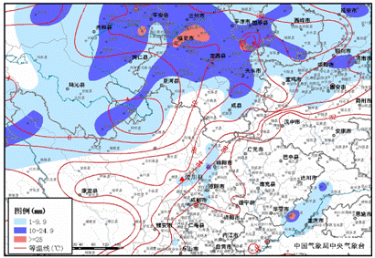

图1 地震灾区6月5日14时-6日14时降雨量实况及6月6日14时气温图
二、 未来一周预报
天气预报： 预计6日夜间至7日，地震灾区将有一次中雨、局地大雨天气过程，主要降雨时段在6日夜间，7日白天减弱。8－12日，地震灾区主要为多云天气，有时有小阵雨。具体预报如下：
6日夜间，甘肃南部、陕西南部地震灾区将有10－20毫米降雨，四川地震灾区有10－25毫米，并伴有短时雷雨大风等强对流天气（图2）。
7日，地震灾区阵雨转多云，降雨量有0－5毫米。
8－12日，地震灾区以多云天气为主，有时有小阵雨。
6日夜间至7日的降雨过程将给救灾救援工作带来不利影响，军队营区和灾民集中安置点要特别注意采取防雷电、防风等措施。
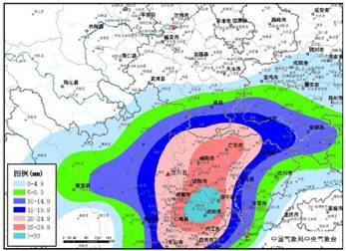
图2 6月6日20时－7日08时降雨量预报图

地质灾害预报：今天晚上到明天白天，川西高原东部、甘肃南部、陕西西南部的部分地区发生地质灾害的可能性较大，其中，甘肃文县、武都，陕西宁强，四川青川、平武、北川、茂县、理县、汶川等地发生地质灾害的可能性大（图3）。请当地居民和抢险救灾人员注意防范降水和地震余震引发的地质灾害。
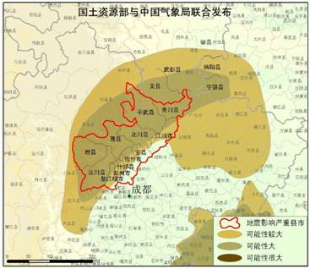
图3 汶川地震灾区地质灾害气象等级预报图（6月6日20时－7日20时）
交通气象预报：预计今天夜间，地震灾区有雷雨或阵雨，雷雨时伴有短时阵性大风和雷暴等强对流天气，317国道马尔康－理县－汶川、213国道松潘－茂县，108国道安县－成都等路段受中雨影响, 040国道、212国道，101国道南充、广元境内的部分路段有大到暴雨；明天白天地震灾区阵雨转多云（图4）。请注意防范降水天气和地质灾害对地震灾区及相关主要交通道路的影响。
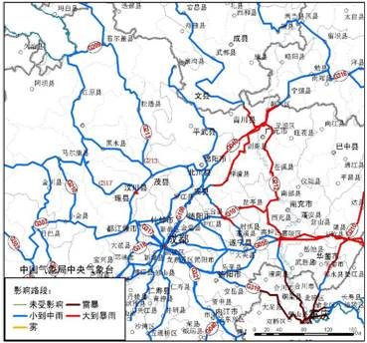
图4 汶川地震灾区主要公路天气影响预报图（6月6日20时-7日20时）
四川省北川唐家山堰塞湖天气预报
时段 |  | 天气 | 降雨量  （毫米） | 气温  (℃) | 风向风力 | 总云量（成） | 云底高度（米） | 能见度  （公里）
6日 | 夜间 | 中雨 | 10-20 | 25-18 | 北风3级 | 8-10 | 800-1200 | 5-10
7日 | 白天 | 阵雨转  多云 | 0-2 | 18-25 | 东南风1级
7日 | 夜间 | 阴 | 0 | 24-18 | 南风1-2级
8日 | 白天 | 晴 | 0 | 18-28 | 东南风1级
8日 | 夜间 | 多云 | 0 | 26-19 | 南风1-2级
9日 | 白天 | 晴 | 0 | 19-30 | 东南风1级
9日 | 夜间 | 多云 | 0 | 27-19 | 南风1-2级

四川省汶川天气预报
时段 |  | 天气 | 降雨量  （毫米） | 气温  (℃) | 风向风力 | 总云量（成） | 云底高度（米） | 能见度  （公里）
6日 | 夜间 | 中雨 | 3-12 | 21-16 | 北风3-4级 | 6-10 | 800-1200 | 5-10
7日 | 白天 | 阵雨转多云 | 1-3 | 17-25 | 东南风2级
7日 | 夜间 | 阴 | 0 | 22-17 | 南风1-2级
8日 | 白天 | 晴 | 0 | 17-27 | 东南风2级
8日 | 夜间 | 多云 | 0 | 23-18 | 南风1-2级
9日 | 白天 | 晴 | 0 | 18-27 | 东南风2级
9日 | 夜间 | 多云 | 0 | 24-18 | 南风1-2级
四川省茂县天气预报
时段 |  | 天气 | 降雨量  （毫米） | 气温  (℃) | 风向风力 | 总云量（成） | 云底高度（米） | 能见度  （公里）
6日 | 夜间 | 中雨 | 3-12 | 21-16 | 北风3-4级 | 6-10 | 800-1200 | 5-10
7日 | 白天 | 阵雨转多云 | 1-3 | 17-25 | 东南风2级
7日 | 夜间 | 阴 | 0 | 22-17 | 南风1-2级
8日 | 白天 | 晴 | 0 | 17-27 | 东南风2级
8日 | 夜间 | 多云 | 0 | 23-18 | 南风1-2级
9日 | 白天 | 晴 | 0 | 18-27 | 东南风2级
9日 | 夜间 | 多云 | 0 | 24-18 | 南风1-2级
四川省都江堰天气预报
时段 |  | 天气 | 降雨量  （毫米） | 气温  (℃) | 风向风力 | 总云量（成） | 云底高度（米） | 能见度  （公里）
6日 | 夜间 | 中雨 | 10-20 | 24-17 | 北风3级 | 6-10 | 800-1200 |  | 5-10
7日 | 白天 | 阵雨转  多云 | 0-2 | 17-28 | 东南风1级
7日 | 夜间 | 阴 | 0 | 25-17 | 南风3级
8日 | 白天 | 晴 | 0 | 17-30 | 东南风1级
8日 | 夜间 | 多云 | 0 | 27-19 | 南风3级
9日 | 白天 | 晴 | 0 | 19-30 | 东南风1级
9日 | 夜间 | 多云 | 0 | 27-19 | 南风1-2级

四川省成都市区天气预报
时段 |  | 天气 | 降雨量（毫米） | 气温  (℃) | 风向风力 |  | 总云量（成） |  | 云底高度（米） |  | 能见度  （公里）
6日 | 夜间 | 中雨 | 10-20 | 25-19 | 北风3级 | 6-10 |  |  | 800-1200 | 5-10
7日 | 白天 | 阵雨转  多云 | 0-2 | 18-25 | 东南风1级
7日 | 夜间 | 阴 | 0 | 25-17 | 北风3级
8日 | 白天 | 晴间多云 | 0 | 19-29 | 南风1级
8日 | 夜间 | 多云间晴 | 0 | 27-20 | 南风1级
9日 | 白天 | 晴 | 0 | 20-30 | 南风1级
9日 | 夜间 | 多云间晴 | 0 | 27-20 | 南风1级
四川省北川天气预报
时段 |  | 天气 | 降雨量  （毫米） | 气温  (℃) | 风向风力 | 总云量（成） | 云底高度（米） | 能见度  （公里）
6日 | 夜间 | 中雨 | 10-20 | 25-18 | 北风3级 | 8-10 | 800-1200 | 5-10
7日 | 白天 | 阵雨转  多云 | 0-2 | 18-25 | 东南风1级
7日 | 夜间 | 阴 | 0 | 24-18 | 南风1-2级
8日 | 白天 | 晴 | 0 | 18-28 | 东南风1级
8日 | 夜间 | 多云 | 0 | 26-19 | 南风1-2级
9日 | 白天 | 晴 | 0 | 19-30 | 东南风1级
9日 | 夜间 | 多云 | 0 | 27-19 | 南风1-2级

四川省青川天气预报
时段 |  | 天气 | 降雨量  （毫米） | 气温  (℃) | 风向风力 | 总云量（成） | 云底高度（米） | 能见度  （公里）
6日 | 夜间 | 中雨 | 10-20 | 23-18 | 北风3级 | 8-10 | 800-1200 | 5-10
7日 | 白天 | 阵雨转  多云 | 0-2 | 18-24 | 东南风1级
7日 | 夜间 | 阴 | 0 | 23-18 | 南风3级
8日 | 白天 | 晴 | 0 | 18-27 | 东南风1级
8日 | 夜间 | 多云间晴 | 0 | 26-18 | 东南风1级
9日 | 白天 | 晴 | 0 | 18-29 | 东南风1级
9日 | 夜间 | 多云间晴 | 0 | 27-18 | 东南风1级

甘肃省文县天气预报
日期时段 |  | 天气 | 降雨量  （毫米） | 最低  温度 | 最高  温度 | 风向 | 风力
6月6日 | 夜间 | 小到中雨 | 3～10 | 17 | 25 | 偏南 | 2～3
6月7日 | 白天 | 阵雨 | 0～8 | 18 | 27 | 偏北 | 2～3
6月7日 | 夜间 | 阵雨 | 0～8 | 16 | 24 | 偏北 | 2～3
6月8日 | 白天 | 阵雨 | 0～5 | 18 | 30 | 偏北 | 2～3
6月8日 | 夜间 | 阵雨 | 0～5 | 16 | 27 | 偏北 | 2～3
6月9日 |  | 雷阵雨 | 0～5 | 12 | 31 | 偏北 | 2～3

